蓮霧台灣水果奇蹟
台灣是水果王國，蓮霧是最美麗的奇蹟。根據園藝書籍，蓮霧是典型熱帶水果，原產於馬來半島，馬來西亞、泰國、錫蘭、印度、菲律賓、印尼等熱帶國家日常利用的水果，美國則生長於佛羅里達州南部，因此盛產的季節原應在夏季。然而，美麗又美味的蓮霧，多年來都是台灣水果月曆的要角之一，而且都是都是出現在冬季的月份。如此異乎尋常的生產季節，正是台灣農業科技引以為傲的表現。更有趣的是，介紹蓮霧的網頁都會提到台灣，以及蓮霧花退熱與治療腹瀉的藥效。
蓮霧的英文名稱也很特別，稱為「Java apple」、「Wax apple」或「Bell apple」，都以apple為名，因為蓮霧的口感與蘋果相似，並有芳香，兩者的營養價值也有相似之處。蓮霧的熱量比蘋果低（圖一），兩個中型蓮霧約相當於一個小型蘋果，因為蓮霧比蘋果多汁，糖分沒有蘋果那麼高（圖二）。蓮霧含有豐富的礦物質鉀，含量大約介於蘋果與柑橘之間，比蘋果略低，比柑橘為多（圖三）。鉀是細胞內含量最多的陽性離子，有助於維持細胞的體積，腦細胞流失鉀則體積便小而引發頭痛；充足的鉀有助於體內維持電解質與酸鹼的平衡，這些都是重要的生理功能。在維生素方面，蓮霧的維生素C含量約為柑橘的一半，但是比蘋果豐富（圖四）。整體看來，蓮霧的優點是伴隨較低的熱量，卻有豐富的保護性營養素。
蓮霧並沒有加工產品，國人習慣食用生鮮的蓮霧。為了避免褐變或是增添風味，有時會以鹽水洗滌或是浸漬，無意中增加了鈉的攝取量，反而不利健康。許多創意的蓮霧美食往往只顧口味，而忽略營養保健。有些食譜建議以砂糖拌食來增添風味，可能不合時宜，一來蓮霧的甜度因品種改良已經大幅增強，表示果實本身的糖分已經不少，一個中型蓮霧的含糖量大約8公克，等於半湯匙的砂糖，或是速食店常用的糖包一包的份量，因此不宜再額外增加。
製備蓮霧沙拉的時候，最好避免使用沙拉醬或美乃茲，因為這類醬料的主要原料都是油脂，重量佔66.7％，一湯匙沙拉醬就有95大卡的熱量，一小茶匙也有30大卡，比一個蓮霧本身的熱量還高，反而抹煞了蓮霧的優點；不妨嘗試改用優酪乳或起司來調製醬料，還可以補充鈣質。
蓮霧與蘋果有許多相似的特點，因此利用蘋果的菜餚或食譜都可以嘗試以蓮霧來替代，包括蘋果減肥餐也可以搭配蓮霧來增加變化。蓮霧是台灣蘋果，趁著盛產季節，玩玩各種蓮霧的吃法，保證您有意想不到的驚奇。(轉載自鄉間小路，第91年2月號 第28期 第2期，文/蕭寧馨)
(高改場註：蓮霧產期調節技術成功係農民草根性技術創新為主的農業科技成就，而蓮霧甜度的提高是農民栽培管理技術改進的顯著成果。)

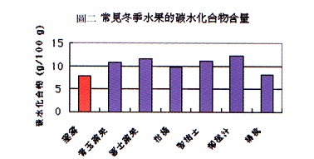
碳水化合(g/100g)卡/100g)
蓮霧
青玉蘋果
富士蘋果
柑橘
香桔士
柳橙汁
楊桃
圖二、常見冬季水果的碳水化合物含量
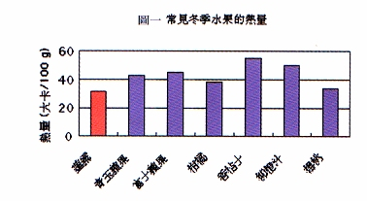
蓮霧
青玉蘋果
富士蘋果
柑橘
香桔士
柳橙汁
楊桃
熱量(大卡/100g)
圖一、常見冬季水果的熱量
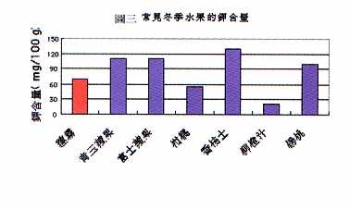  鉀含量(mg/100g)  圖三、常見冬季水果的鉀含量  蓮霧  青玉蘋果  富士蘋果  柑橘  香桔士  柳橙汁  楊桃 | 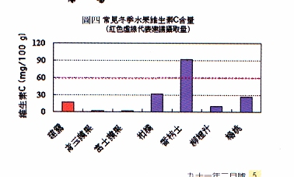  蓮霧  青玉蘋果  富士蘋果  柑橘  香桔士  柳橙汁  楊桃  圖四、常見冬季水果維生素C含量  (紅色虛線代表建議攝取量)  維生素C(mg/100g)

